>>Über Geschichte stolpern<< Der BDP Groß-Umstadt lädt zur Vorführung des Films „Stolpersteine“ in den Gruberhof ein

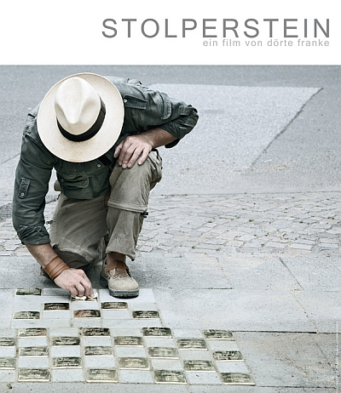
Am Sonntag, den 08.November um 16.00 Uhr laden der Ortsverband des Bund Deutscher PfadfinderInnen (BDP) und der Umstädter Museums- und Geschichtsverein zu einer Vorführung des Dokumentarfilms „Stolpersteine“ in den Gruberhof Groß-Umstadt ein.
Der Film portraitiert den Künstler Gunter Demnig. Er hat es sich seit dem Jahr 2003 zur Aufgabe gemacht auf eine besondere Weise an die Deportierten des deutschen Faschismus zu erinnern. Seine „Stolpersteine“ sind vielen bekannt. Sie sind in goldener Farbe in den Gehweg eingelassen, irritieren und regen Passanten an, kurz stehen zu bleiben, sich zu wundern. Und dann passiert das, was Erinnerungsarbeit erreichen will. Man liest einen Namen, einen Geburtsort, den Todesort und ein Datum, das der Ermordung. Im Falle Groß-Umstadts könnten hier beispielsweise die Namen Rothschild, Lichtenstein, oder Liebmann vor Häusern eingelassen sein. Und auch wir würden gelegentlich „über Geschichte stolpern“.

Die Geschichte dieses spannenden Erinnerungsprojekt wird in der Dokumentation „Stolpersteine“ erzählt – und dies weckt Interesse, auch an der Vergangenheit des eigenen Ortes.
Um mehr über jüdisches Leben in Groß-Umstadt und die Stolpersteine in ganz Deutschland zu erfahren, bietet der 8. November im Gruberhof eine Möglichkeit – die Ausstellung über jüdisches Leben im Gruberhof wird geöffnet sein und nach dem Film gibt es Gelegenheit zum Gespräch und Austausch mit den Organisatoren.

Der Tag im Gruberhof wird auch Auftakt sein für zwei, vom „Runden Tisch Jüdisches Leben“ organisierte Veranstaltungen am folgenden Tag, dem 09.November. Der Tag, an welchem im Jahr 1938 in Deutschland Synagogen brannten und jüdische Geschäfte, Wohnhäuser und Schicksale zerstört wurden. Und an welchem vor genau 20 Jahren die Mauer geöffnet wurde.
Zum Gedenken an ersteren Anlass wird es am Montag, dem 09.November um 19Uhr eine Gedenkveranstaltung am jüdischen Mahnmal, Darmstädter Schloss geben. Zweiterer Anlass wird Thema der darauf folgenden Veranstaltung sein, welche ab 20 Uhr im Gemeindehaus der evangelischen Kirche stattfinden wird.

Der BDP und der Umstädter Museums und Geschichtsverein laden Sie herzlich ein, diesen interessanten Film mit uns zu schauen, sich über jüdisches Leben in Umstadt zu informieren und bei Bedarf gerne mit uns auszutauschen.

